Пояснительная записка для проекта roguelike

Авторы:

Хорошавин Арсений

Светлов Игорь

Идея проекта - Мы решили создать нашу собственную игру в этом жанре потому что мы крайне сильно любим данный жанр и хотим создать что-то авторское в столь любимой среде Python.

Описание реализации - В игре есть 4 состояния, которые определяют, что в ней происходит:

“start window” - запуск начального экрана (функция draw_start_window):

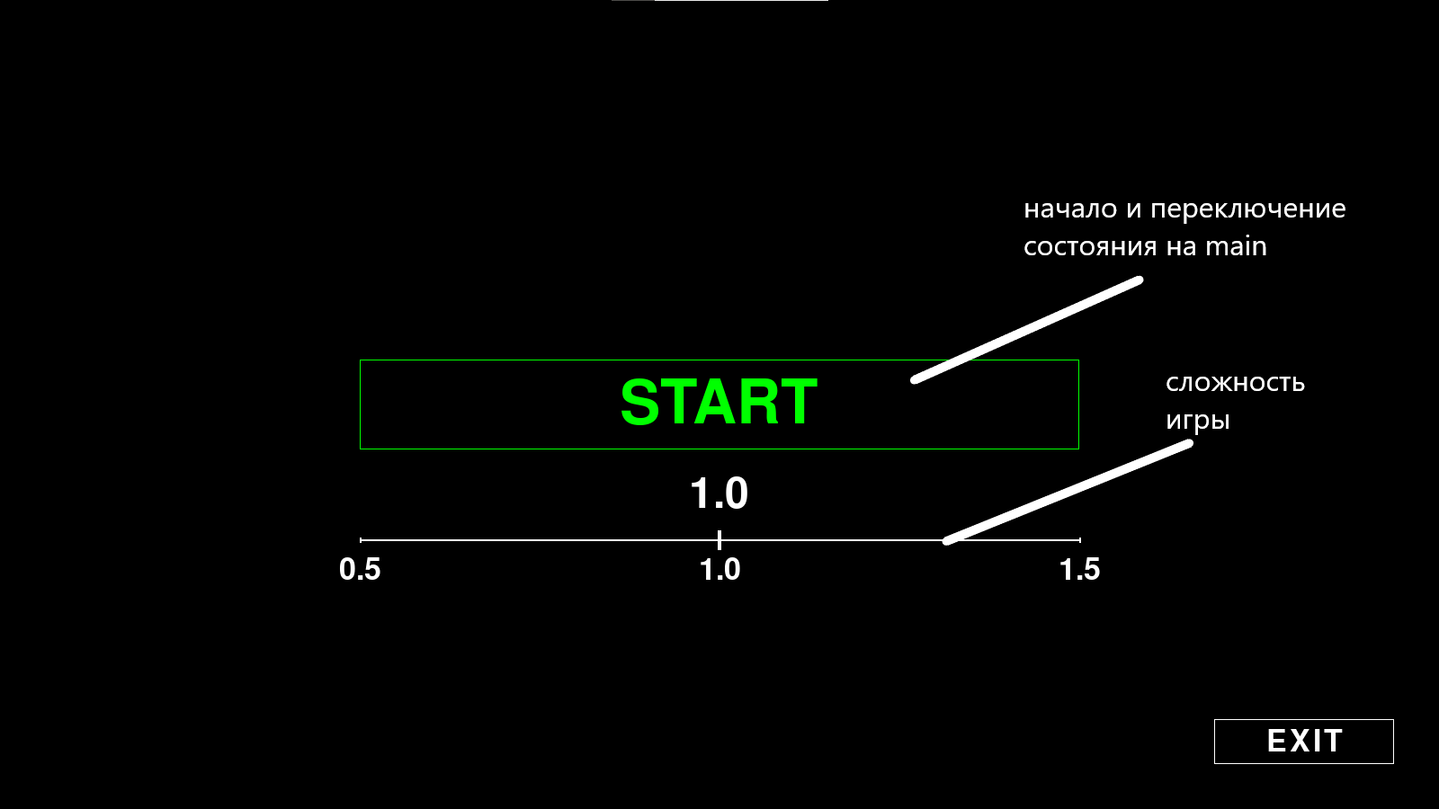

“main” – основное состояние игры, в котором происходят все игровые события (draw_main_game):

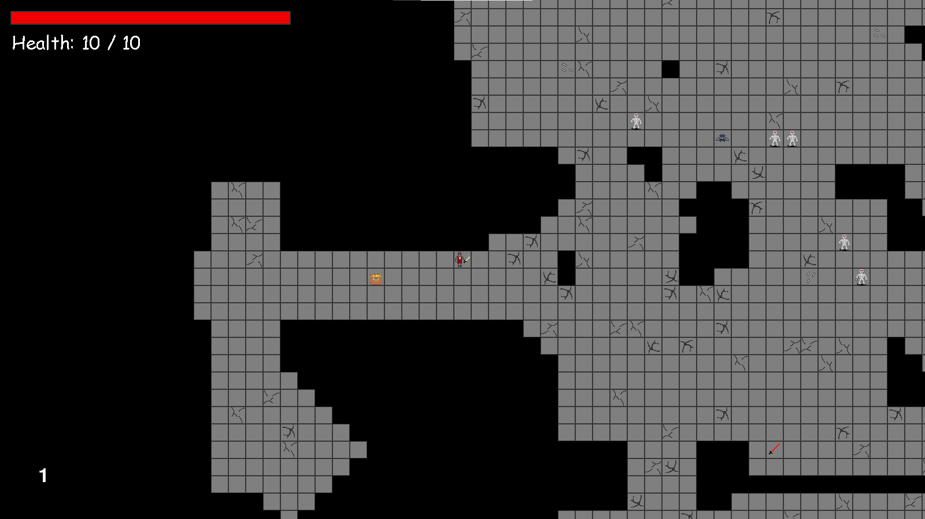

“end window” – экран поражения игрока (draw_end_window):

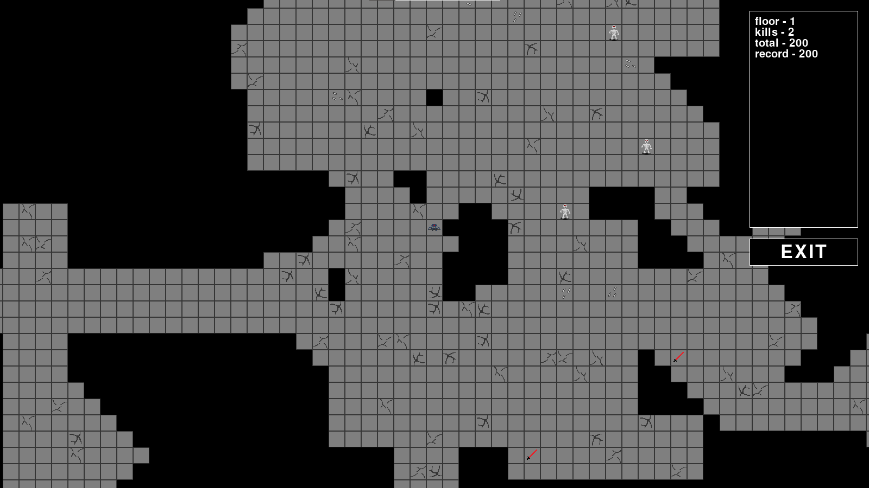

“choice item” – выбор игрока между тремя вещами из сундука (draw_choice_item):

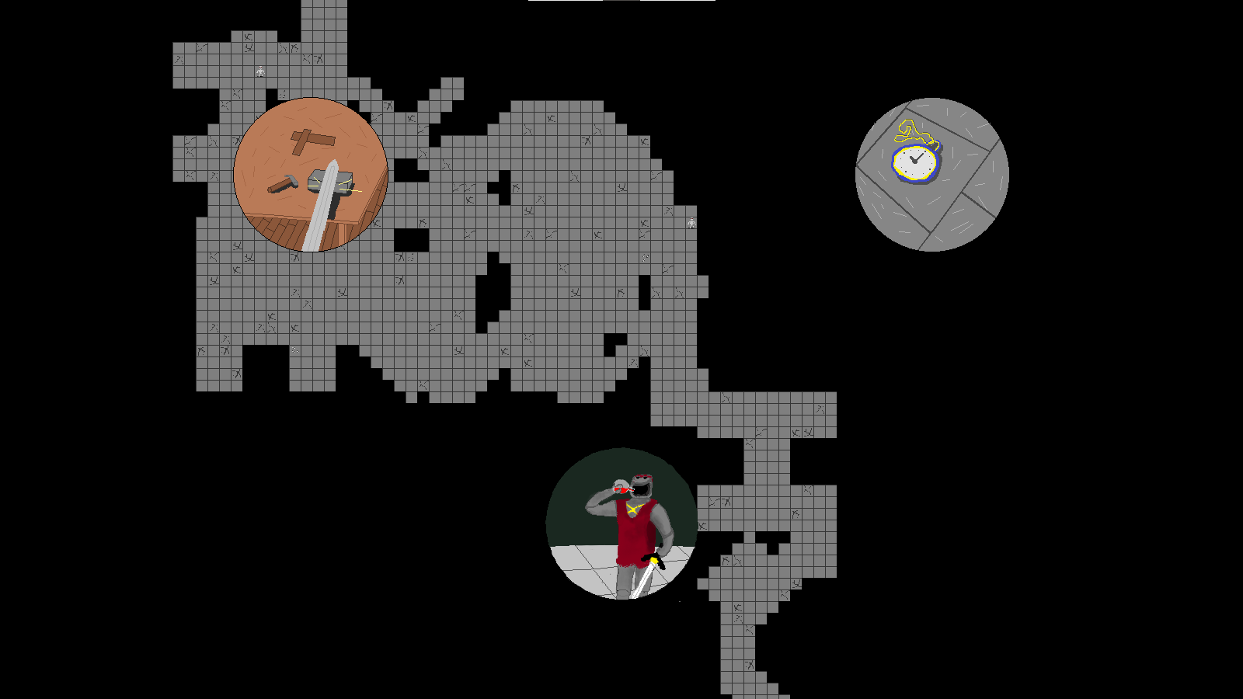

В игре присутствует иерархия классов:

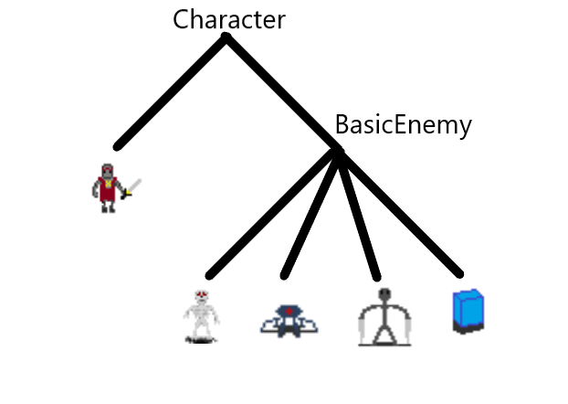

Карта генерируется двумя методами:

make_new_level – случайное создание клеток, следующий шаг – добавление врагов, сундука и перехода на следующий этаж в клетки

make_surface_field – отображение всех объектов функции make_new_level на экран

Технологии - В программе используются фреймворк pygame и встроенные модули glob, math, random

glob.glob – нахождение всех путей с заданным шаблоном (пример: data\sounds\enemy attack\*.ogg)